Меню на 30.09.2021г.

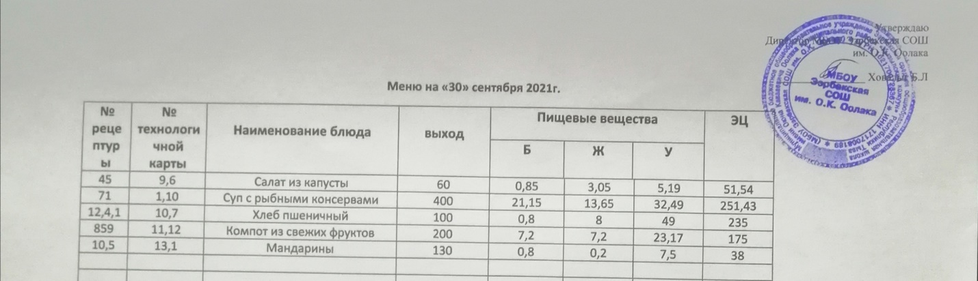

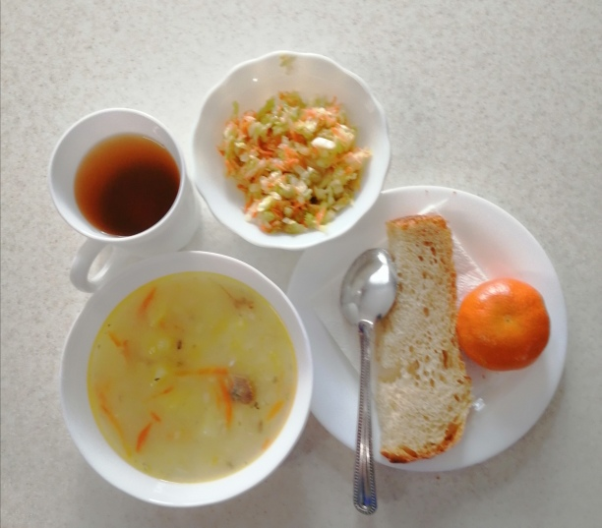

Технологическая карта кулинарного изделия (блюда) № 9.6

Наименование кулинарного изделия (блюда):

САЛАТ ИЗ БЕЛОКОЧАННОЙ КАПУСТЫ
Номер рецептуры: 45
1. Наименование сборника рецептур: Сборник рецептур на продукцию для обучающихся во всех образовательных учреждениях. / Под ред. М.П.Могильного, и В.А.Тутельяна. – М.: ДеЛипринт, 2011.
Наименование сырья | Расход сырья и полуфабрикатов
Наименование сырья | 1 порция
Наименование сырья | Брутто, г | Нетто, г | Брутто, г | Нетто, г
Капуста белокочанная свежая | 59,4 | 47,4 | 99 | 79
Масса прогретой капусты | - | 42,6 | - | 71
Лук зеленый | 7,8 | 6 | 13 | 10
или морковь до 1 января | 7,8 | 6 | 13 | 10
С 1 января | 8 | 6 | 13,3 | 10
Лимонная кислота | 0,2 | 0,2 | 0,3 | 0,3
Сахар | 3 | 3 | 5 | 5
Масло растительное | 3 | 3 | 5 | 5
Соль | 1 | 1 | 1 | 1
ВЫХОД: | 60 |  | 100
Химический состав данного блюда
Выход, г | Пищевые вещества |  |  |  | Минер.вещества, мг |  |  |  | Витамины, мг
Выход, г | Белки, г | Жиры, г | Угле-воды, г | Энерг. ценность, ккал | Са | Mg | Р | Fe | В₁ | С | А
С луком
60 | 0,85 | 3,05 | 5,19 | 51,54 | 26,80 | 7,90 | 14,83 | 0,32 | 0,01 | 20,97 | 0,00
100 | 1,41 | 5,08 | 8,65 | 85,90 | 44,67 | 13,16 | 24,71 | 0,54 | 0,02 | 34,95 | 0,00
С морковью
60 | 0,85 | 3,05 | 5,41 | 52,44 | 22,42 | 9,10 | 16,57 | 0,31 | 0,02 | 19,47 | 0,00
100 | 1,41 | 5,08 | 9,02 | 87,40 | 37,37 | 15,16 | 27,61 | 0,51 | 0,03 | 32,45 | 0,00

Технология приготовления:
Капусту шинкуют тонкой соломкой, добавляют соль (1,5 г на 100 г), лимонную кислоту и нагревают при непрерывном помешивании . Не следует перегревать капусту, так как она будет слишком мягкой. Прогретую капусту охлаждают, смешивают с шинкованным зеленым луком и морковью, нарезанной соломкой. Салат заправляют сахарным сиропом (1:0,5), растительным маслом.
Изготовление салата и его заправка осуществляется непосредственно перед раздачей. Не заправленный салат допускается хранить не более 2-х часов при температуре плюс 4±2°С. Хранение заправленного салата может осуществляться не более 30 минут при температуре плюс 4±2°С. Температура подачи не ниже +15 °С.
Требования к качеству:
Внешний вид: овощи сохраняют форму нарезки. Салат уложен горкой, заправлен растительным маслом
Консистенция: хрустящая, не жесткая, сочная
Цвет: свойственный входящим в блюдо продуктам
Вкус: свойственный входящим в блюдо продуктам
Запах: свежей белокочанной капусты, моркови с ароматом растительного масла

